Тема: Тепловые явления
Цель урока: Систематизировать материал по теме, осуществить коррекцию знаний, частичное обобщение знаний материала, некоторое углубление. Развивать внимание, наблюдательность, воображение и фантазию. Воспитание самоценности учащихся.
Ход урока
Оформление: «Жизнь украшается двумя вещами: занятием физикой и ее преподаванием».
Эпиграф: «Если ученик в школе не научился сам ничего творить, то в жизни он всегда будет только подражать, так как мало таких, которые бы, научившись копировать, умели сделать самостоятельное применение этих сведений.» А.Н. Толстой
Представьте, ребята, что мы с вами идем в страну «Тепловых явлений», но, чтобы попасть в эту страну, мы должны с вами открыть волшебную дверь золотым ключиком. Ключевое слово, написанное на нем, поможет вам во время путешествия по стране «Тепловых явлений». Давайте определим его.
I
1. Какие вам известны способы передачи тепла при помощи инфракрасных лучей?
Излучение
Из ответа возьмите вторую букву и поставьте ее в первую клетку ключа. (3)
2. Какой вы знаете процесс увеличения внутренней энергии тела при повышении температуры?
Нагревание
Из ответа возьмите первую букву и поставьте ее во вторую клетку ключа. (Н)
3. Какой вам известен процесс перехода вещества из жидкости в газ?
Испарение
Из ответа возьмите четвертую и седьмую буквы и поставьте их соответственно в третью и четвертую клетки ключа (А, Н).
4. Какой вы знаете процесс перехода воды из жидкого состояния в твёрдое?
Кристаллизация
Из ответа возьмите две последние буквы и поставьте их в последние клетки ключа. (И. Я)
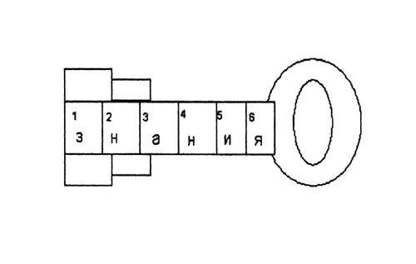
Мы определили ключевое слово - это ЗНАНИЯ.
Но как хорошо мы знаем и можем ориентироваться в стране «Тепловых явлений»?
Мы сегодня с вами совершим путешествие в страну Тепловых явлений. Перед вами карта (см. рис. № 1). На ней указан маршрут вашего пути. Итак, путешествие начинается, и мы с вами отправляемся в дорогу. На пути нас ждут различные испытания, поэтому давайте вспомним основные понятия, которые мы изучали в разделе “Тепловые явления”.
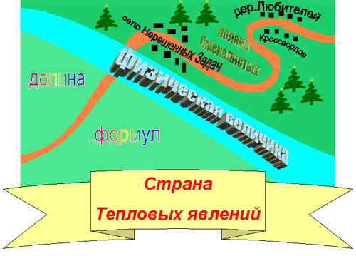
Рис. 1

1. Написать на листочке за 2 минуты как можно больше терминов, относящихся к теме «Тепловые явления» (каждые два термина - одно очко).
2. На доске записаны буквы: Q, с, m, t, ?, L, q. Назвать каждую величину и единицу измерения
Q - количество теплоты (Дж)
с - удельная теплоемкость вещества (Дж/кг* ° С)
m - масса тела (кг)
t - температура тела(° С)
? - удельная теплота плавления (Дж/кг)
L - удельная теплота парообразования (Дж/кг)
q - удельная теплота сгорания топлива (Дж/кг)
Пока ребята нам напоминали об основных понятиях связанных с тепловыми явлениями, перед нами раскинулась долина формул, чтобы её пересечь, нужно выполнить задание:
Пояснить назначение данных формул и описать каждую физическую величину, входящую в данную формулу:
Q=cm(t₂-t₁)
Q = m
Q=Lm
=m/V
Долина формул позади, а наша тропа ведет нас к реке Физическая величина. Давайте вспомним:
- Без какой физической величины описание тепловых явлений будет неполным?
- Что такое температура?
- Какой прибор служит для измерения температуры?
- Какие виды термометров применяют в сельском хозяйстве?
- Какие ещё разновидности термометров вы знаете?
Посмотрите, мы уже и речку с вами перешли. Но что это впереди? Село Нерешенных задач. Ребята, жители этого села давно не улыбаются. У них проблема – они не могут решить задачи термодинамике, поможем им?
Практическая работа по трем уровням.
На столе у каждого ученика лежит лист, на котором напечатана практическая работа, каждое задание по 3 уровням: на «3», «4», «5». Ребёнок сам выбирает, какого уровня ему решать задание. Он может переходить с одного уровня на другой. Консультанты фиксируют все ответы учащегося.
ПРАКТИКУМ по теме «ТЕПЛОВЫЕ ЯВЛЕНИЯ».
1. Найти неизвестную величину:
1) Какое кол-во теплоты пере-даст окружающим телам кирпичная печь массой 1.5 т при охлаждении от 30 до 20 °С? | 2) Какое кол-во теплоты, отдаст стакан кипятка объемом 0,25x10⁻³ м³ , остывая до температуры 14° С. | 3) До какой температуры остынут 5 л кипятка, взятого при температуре 100 °С, отдав в окружающее пространство 1680 кДж энергии?

Мы уже прошли большую часть пути, можно и отдохнуть, но впереди поляна Смекалистых. Как только мы её пройдем сразу сделаем привал, а пока вопросы с поляны:
- Почему форточки для проветривания комнат помещают в верхней части окна, а радиаторы под окном?
- Почему выражение «шуба греет» неверно?
- Почему для измерения температуры наружного воздуха в холодных районах применяют термометры со спиртом, а не с ртутью?
- Почему горячий чай остывает скорее, если на него дуют?
- В блюдце и в стакан налита вода одинаковой массы. Где вода быстрее испарится? Почему?
Устали, ребята?! Давайте отдохнём (включается музыка и проводим релаксацию).
Релаксация. «Дыхание счастья» по Г. П. Молохову.
При вдохе вы мысленно вдыхаете ароматы любимых цветов, радость, счастье, здоровье, улыбку, любовь, тепло, успех, свет, разум, красоту, продолжительные эмоции, жизненные силы... При выдохе вы мысленно выдыхаете мусор и нечистоты, грязь, болезни, печаль, тревоги и обиды, неудачи и грусть, усталость, несчастья, ненависть, глупость.
Ну а теперь можно и отдохнуть. А привал мы устроим в деревне Любителей Кроссвордов.
Каждый индивидуально отгадывает кроссворд и сдает учителю.
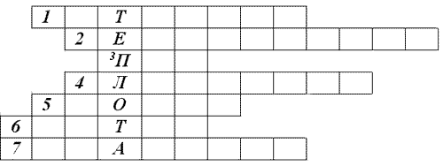
- Природное явление, наступающее после морозов с повышением температуры. (Оттепель)
- Физическая величина – мера теплового состояния тел. (Температура)
- Газообразное состояние воды. (Пар)
- Процесс перехода вещества из твердого состояния в жидкое. (Плавление)
- Единица измерения количества теплоты. (Джоуль)
- Один из тактов двигателя внутреннего сгорания. (Сжатие)
- Парообразование, происходящее со свободной поверхности жидкости. (Испарение)
Ваше время истекло, и путешествие наше заканчивается. Поспешим на лодочную станцию, чтобы вернуться назад.
Графический - физический диктант.
Да —— Нет /\
I Вариант | II Вариант
1. Физическая величина, показывающая, какое количество теплоты требуется для измерения температуры вещества массой 1 кг на 1° С, называется удельной теплоёмкостью ?  ответ: Да —— | 1. Физическая величина, показывающая, какое кол-во теплоты выделится при сгорании топлива массой 1 кг, называется удельной теплотой плавления тела?  ответ: Нет /\ (называется удельной теплотой сгорания топлива)
2. Переход вещества из твёрдого состояния в жидкое называется кристаллизацией?  ответ: Нет /\ (плавлением) | 2. Переход вещества из жидкого состояния в твёрдое называется отвердеванием?  ответ: Да ——
3. По формуле Q = сm( t₂-t₁) мы находим кол-во теплоты, необходимое для нагревания тела или выделяемое им при охлаждении?  ответ: Да —— | 3. По формуле Q = q m мы находим количество теплоты, необходимое для отвердевания тела?  ответ: Нет /\ (Q выделяется при полном сгорании топлива)
4. Единицей измерения удельной теплоёмкости является Дж/кг ^{о}С ?  ответ: Да —— | 4. Ед. измерения удельной теплоты сгорания топлива является Дж/кг ^{о}С ?  ответ: Нет /\ (Дж/кг)
5. Одно и то же вещество отвердевает и плавится при разных температурах?  ответ: Нет. /\ (при одинаковых температурах) | 5. Температура, при которой вещество плавится, называется температурой плавления?  ответ: Да ——
6. Температуру, при которой вещество отвердевает, называют кристаллизацией?  ответ: Да —— | 6. Удельная теплота плавления обозначается: q? ответ: Нет /\ (?)
7. Кол-во теплоты, выделяющейся при кристаллизации тела массой m, определяется по формуле Q = ? m ?  ответ: Да —— | 7. Чтобы вычислить Q, необходимое для плавления кристаллического тела массой m, взятого при его температуре плавления и нормальном атмосферном давлении, нужно удельную теплоту плавления ? умножить на массу тела m (Q = ? m) ?  ответ: Да ——
8. Единицей измерения удельной теплоты сгорания топлива является Дж/кг?  ответ: Да —— | 8. Единицей измерения удельной теплоты плавления является Дж/кг ?  ответ: Да ——
Получается график правильных ответов на вопросы:
Д/3: нужно было составить минирассказ, сказку по тепловым явлениям. Показать и зачитать наиболее удавшиеся работы.

4. Подведение итогов урока.

